 |  |  |  |  |  |  |  |  | 有载分接开关订货技术规范书 |  |  |  |  |  |  |  |  |  |  |  |  | 贵州长征  电气有限公司
订货单位名称
订货联系人 |  |  |  |  |  |  |  |  |  | 电话 |  |  |  |  |  |  | 传真 |  |  |  |  |  |  | 邮箱
订货时间 |  |  |  |  |  |  |  |  |  |  |  | 交货时间 |  |  |  |  |  |  |  | 有载分接开关数量
变压器数据
变压器型号 |  |  |  |  |  |  |  |  |  |  |  |  | 变压器用户 |  |  |  |  |  |  |  |  |  | 变压器生产号
应用 |  |  | 电力调容电炉整流发电其他( ) |  |  |  |  |  |  |  |  |  |  |  |  |  |  |  | 相数 |  | 三相 单相 其他 ( )
额定容量 |  |  | 恒量( )kVA  变量( )kVA，从位置( )开始递减 |  |  |  |  |  |  |  |  |  |  |  |  |  |  |  | 环境温度 |  | -25~+40℃ -40~+40℃  其他( )
变压器类型 |  |  | 分离绕组变压器自耦变升压变 |  |  |  |  |  |  |  |  |  |  |  |  |  |  |  | 频率 |  | 50Hz60Hz
过载 |  |  | 按IEC 60354标准 高于IEC60354标准( )% 过载 ( )小时
磁通量 |  |  | 恒磁通调压 变磁通调压（请附变压器铭牌） 混合调压（请附变压器铭牌）
额定电压及调压范围 |  |  |  |  |  |  |  | ( )kV ( ) ×( )% － ( )×( ) % 或 ±( )×( )%
分接绕组接线图  （如有特殊连接，请提供连接图，并附变压器铭牌） |  |  |  |  |  |  |  | (Y接中性点调压) (Y接中部调压) (Y接线端调压) (角接线端调压)    (角接中部调压) (1+2相调压) (自耦端部调压) (自耦中部调压)
变压器额定工作电流 |  |  |  |  |  |  |  | I=( )A 变压器最大工作电流：Imax.=( ) A
每相额定级电压 |  |  |  |  |  |  |  | 恒量 Ust=( )V 变量 Ust max.= ( )V Ust min.= ( )V
线圈排列型式  A B  其它（另附图）  线圈排列若与图例不符，请附图。 |  |  |  |  | 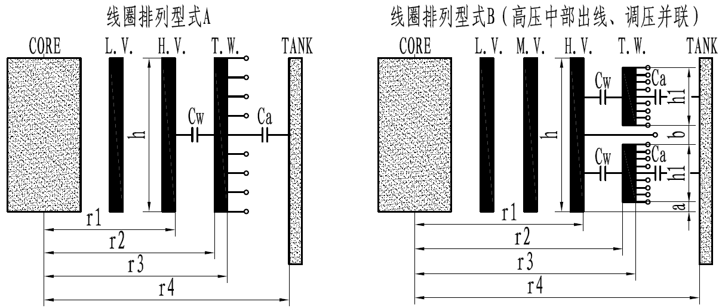  数据：  h=  r1=  r2=  r3=  r4=  h1=  a=  b=
电位电阻
配（另收费）
不配
电位开关
配（另收费）
不配
有载分接开关数据
型号 | 相数 |  |  | 最大额定通过电流 (A) |  |  |  |  |  |  | Y / D |  |  |  | 设备最高电压(kV) |  |  | 分接选择器等级(不适合复合式开关) |  |  |  |  |  |  |  | 基本连接方式
 |  |  |  |  |  |  |  |  |  |  |  |  |  |  |  |  |  | A B C D
工作位置定义 |  |  |  |  |  |  | 最大有效匝数在位置： 中间位置在位置： 最小有效匝数在位置： 调压档数：
安装法兰 |  |  |  |  |  |  | 钟罩式 箱顶式
开关法兰头盖  及传动轴布置方式 |  |  |  |  |  |  | 带爆破盖（标配） |  |  |  |  |  |  | 图1（标配）图2 图3 其它（请附图）图1、2、3见技术数据
 |  |  |  |  |  |  | 配压力释放阀，即：不带爆破盖（另收费） |  |  |  |  |  |  | 图1（标配）图2 其它（请附图） 图1、2见技术数据
压力释放阀带一对常开接点、一对常闭接点(标配)
压力释放阀带两对常开接点 其它:
保护继电器  标配  其它（增收差价） |  |  |  |  |  |  | QJ4-25一对常开跳闸接点, 一对常开信号接点(标配) QJ4G-25, 一对常开跳闸接点  QJ4-25A (配取气盒)一对常开跳闸接点, 一对常开信号接点 QJ6-25, 两对常开跳闸接点
水平传动轴长度  单位：mm  （超标部分另收费） |  |  |  |  |  |  | H1=1000 (标配）H1 =( )H2 =( ) H3 =( ) H4 =( ) 其它（ ） 注：H1、H2、H3、H4为多台机械联动时所需传动轴（请查阅技术数据）  (水平轴配备防护罩，长度如超过2米，则需中间支撑盒，请查阅技术数据)
垂直传动轴长度  单位：mm  （超标部分另收费） |  |  |  |  |  |  | V1=2000（标配） 其它（ ）
接线端子屏蔽罩 |  |  |  |  |  |  | 组合式带屏蔽罩, 复合式不带（标配） 复合式配屏蔽罩（另收费）
绝缘强度(kV) | 额定外施耐受电压（50Hz1min） | 额定雷电冲击耐受电压(1.2/50μs)
分接开关对地
同相调压绕组最大、最小分接之间（a）
任意分接位置上分接选择器触头之间（a₁）
不同相调压绕组任意分接之间（b）
同相粗调绕组首端与同相的电流引出端（c₁）
不同相粗调绕组始端（-）触头间（c₂）
同相粗调绕组首末端之间（d）

电动机构数据
型号 | MA7B（适用于组合式系列开关） MA9B（适用V型开关）MAE（适用于全部开关）
电机回路 | 标配：380V/50Hz 3AC/N 其它( )
控制及加热回路 | 标配：220V/50Hz AC 其它( )
基本配置
MA7B/MA9B |  |  |  | MAE
1、一组一一对应分接位置信号输出 ；  2、过电流闭锁：输入无源常闭接点；  3、远控指令输入：无源空接点输入；  4、一组远控/就地转换开关远控位置信号输出；  5、保护断路器合闸、分闸信号输出；  6、一组电机运行信号输出；  7、一组滤油机指令信号输出；  8、一组远方位置监控器连接电缆插座；  9、操作次数记录。 |  |  |  | 1、两组一一对应分接位置信号输出：电动机构箱内输出一组，控制器上输出一组；  2、过电流闭锁：输入无源常开接点；  3、远控指令输入：无源空接点输入；  4、状态信号输出：高低限位、升降、三种操作模式（触点负载能力：1A/240V AC，0.5A/24V DC）；  5、滤油机指令信号输出（触点负载能力：1A/240V AC，0.5A/24V DC）；  6、本地、电动机构、远动操作模式转换；  7、一组BCD码分接位置信号输出（触点负载能力：1A/240V AC，0.5A/24V DC）；  8、分接位置信号模拟量DC1—5V电压、4—20mA电流输出；  9、RS485通讯：传输分接位置和操作指令，遵循101通讯规约；  10、电源缺相逆相检测闭锁，灯光报警指示；  11、装置异常信号输出：自检故障和电源故障信号输出；  12、操作次数记录。
基本范围及其它（不选择时为标配）
MA7B/MA9B |  |  |  |  | MAE
控制器 | CY40（标配） CY40A CY40B |  |  |  | CZK-100B（标配） YK-5（自动调压）
电缆长度（超过30米另收费） | 19芯( )米 |  |  |  | 1 9芯和5芯各( )米（注：最长不能超过250米）
电缆材料 | KVVR（聚氯乙烯控制电缆）（标配） KVVR22（聚氯乙烯铠装控制电缆） 其它( )
电动机构箱铰链位置 |  | 左(向左开门) （标配）右(向右开门) |  |  |  | 铭牌 |  | 中英文对照（标配 ）其它( )文
油漆颜色 |  | 飞机灰锤纹漆（标配） 其它( ) |  |  |  | 说明书 |  | 中文一套（标配）  其它( )文( )套
可选配置（另收费）
增加一一对应分接位置信号输出 |  |  | 一组 两组 三组 |  |  |  | 注：一一对应和BCD码信号只能任选其一。
增加BCD码分接位置信号输出 |  |  | 一组 两组
有载分接开关在线净油装置 |  |  | 配 不配
其它 |  |  | 增加安装密封垫 另增配附件 增加温湿度控制器
其他要求：

注：请提供完整正确的技术数据。对未填写选项及与所选分接开关型号参数不符的选项，按所选分接开关型号标准配置执行。

